**Дата: 19.02.2025р. Урок: Музичне мистецтво Клас: 6-Б**

**Тема. Жанри й форми музики: соната.**

**Мета:** виховання в учнів емоційно-ціннісного ставлення до мистецтва та дійсності, розвиток мистецьких художніх інтересів, естетичних потреб; формування системи мистецької грамотності, яка відображає видову, жанрову, стильову специфіку і взаємодію мистецтв; розвиток умінь сприймання, інтерпретації та оцінювання творів мистецтва й художніх явищ; стимулювання здатності учнів до художньо-творчого самовираження в мистецькій діяльності, до здійснення мистецької комунікації; розвиток художніх мистецьких здібностей, креативного мислення, творчого потенціалу; формування потреби в естетизації середовища та готовності до участі в соціокультурному житті.

**Хід уроку**

**Перегляд відеоуроку за посиланням** **<https://youtu.be/Rg5RlkPdQMk> .**

1. **Організаційний момент. Музичне вітання <https://youtu.be/WUB2sGcdNZ0> .**
2. **Актуалізація опорних знань.**

-Назвіть українського композитора, що створив оркестрову гумореску?

-Пригадайте та проаналізуйте характер музичного твору композитора Юрія Шевченка.

1. **Мотивація навчальної діяльності. Повідомлення теми уроку.**
2. **Вивчення нового матеріалу.**

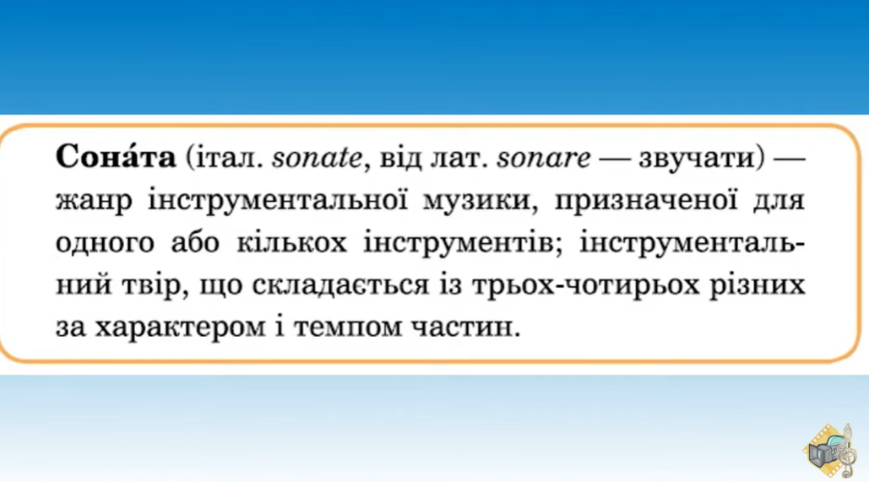

Термін “соната” відомий ще із 16 століття. Спочатку цим словом називали будь-який інструментальний твір. На початку 17 століття утворилися два типи сонат: **церковна та камерна.**

**Прослухайте: Доменіко Скарлатті. Соната соль мінор «Котяча фуга».**

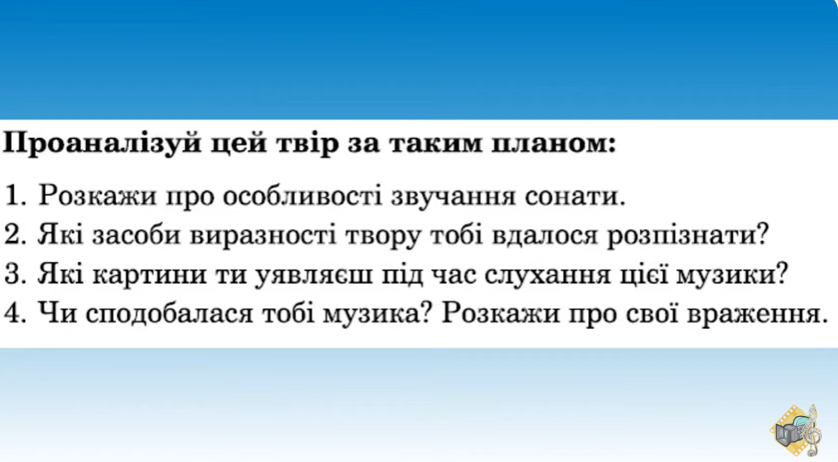

Із середини 18 століття з’являється тип **класичної сонати.**

**Побудова сонати**

Перша частина — Allegro, як правило, у жвавому або швидкому темпі пишеться в сонатній формі. Існують головна та побічна теми і розвиток цих тем відбувається в три етапи: ЕКСПОЗИЦІЯ, РОЗРОБКА, РЕПРИЗА.

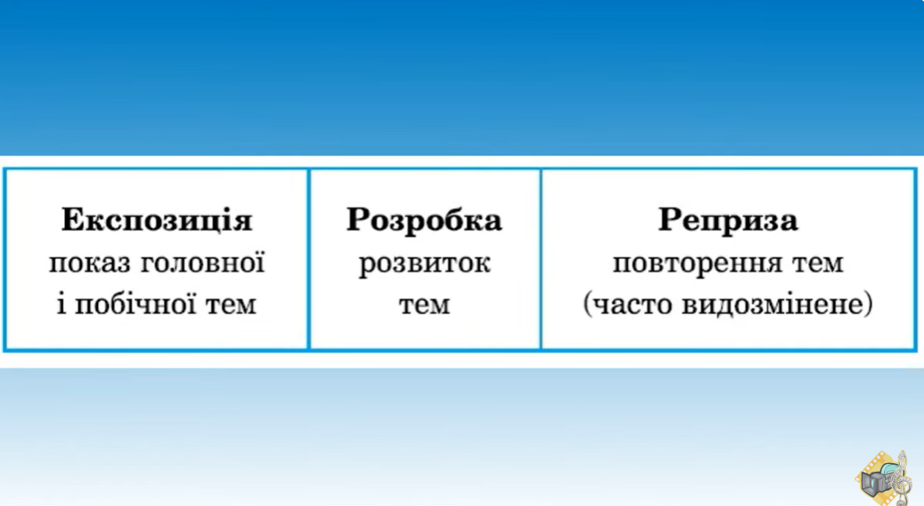

**Прослухайте: Дмитро Бортнянський. Соната до мажор для фортепіано.** Слухаючи твір, намагайтеся стежити, як відбувається музичний розвиток.

Музичні форми окремих частин класичної сонати бувають різними. Приміром, В.-А. Моцарт у сонаті № 11 у першій частині замість звичного сонатного аллегро використовує форму варіацій, а у фіналі — **форму рондо.**

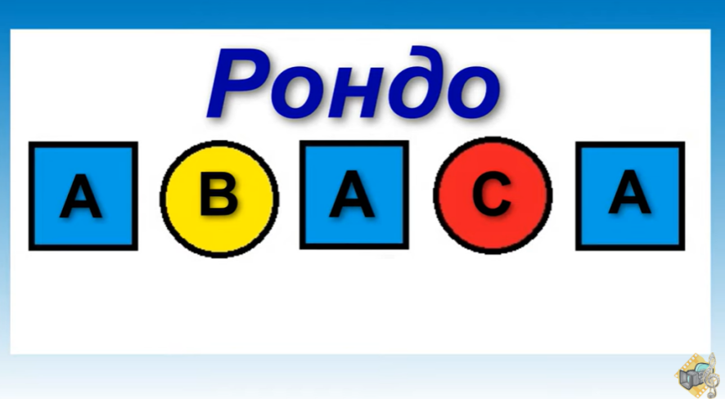

**Прослухайте: Вольфганг Амадей Моцарт. Соната №11 ля мажор для фортепіано.**

Добери слова-характеристики тем варіацій і рондо: легка, наспівна, святкова, граційна, весела, танцювальна, ніжна, маршова, світла, грайлива, яскрава, енергійна, блискуча.

**Фізкультхвилинка <https://youtu.be/NUFH6NkS1CM> .**

**Вокально-хорова робота.**

**Розспівування. Поспівка. <https://youtu.be/p_4GRka2sgI> .**

**Виконання пісні «Посміхайтеся» Олександра Осадчого <https://youtu.be/fTkRDpAEATY> .**

1. **Закріплення вивченого. Підсумок.**

Соната належить до жанру

танцю

інструментальної музики

Пісні

Із скількох частин складається соната?

Що таке соната?

1. **Домашнє завдання.** Виконайте тестові завдання.

Перевірте ваші знання з теми за допомогою тестів перейшовши за посиланням <https://naurok.com.ua/test/join?gamecode=8989687>. Обов’язково вказуйте прізвище, ім’я та клас. Бажаю успіхів!!! Скільки правильних відповідей, стільки ваших справжніх досягнень в Країні Музики!

**Рефлексія**

**Повторення теми “Гімн у музиці”**